《室内空间设计》v0.4 读本·第3批（第6–7章）
Table of Contents

第6章 卧室、书房与私密空间
青枫里401的书房，在一年里扮演两个不能同时上演的角色。
祖母不在的日子，它是沈先生的书房：深夜视讯，声音可能穿过隔墙飘进隔壁儿童房。祖母长住的日子，它变成老人房：深夜里她要摸黑沿走道去紧邻的公卫，短短几步，看不清就是危险。两种夜里不会同时发生，却同时向设计者提出要求：听觉的私密，和夜里的通行。这正是双模式房间的难点——换的不只是家具用途，还有声、光和全家作息。

6.1 私密，是分层的
私密不是一扇门的事。环境心理学有经典的理论传统（已核实线索：Altman 1975年的著作确认存在并被广泛引用，核心视角是把私密性看作对社会交往的动态”调节”；更早的Westin 1967提出独处/亲密/匿名/保留四类，原典细节须核验。本书简化为三层）：
- 独处——不被看见、不被打扰：睡眠、更衣、如厕；
- 亲密——两人或小圈子共处时不被介入；
- 领域感——“这是我的地盘”：房门、专属收纳、床的归属，都是物证。
独处要求关闭，亲密要求过滤，领域感要求可标识。住宅靠空间分级组织这条私密梯度：从入户门到床位，公共性经玄关、走道、转折、门，一层层滤掉。U90的分级表：
空间 | 私密等级 | 主导需求 | 脆弱点
主卧（3.6×3.85） | 高 | 独处＋亲密 | 门缝传声、衣帽区敞向床
儿童房（3.2×3.0） | 中 | 亲密＋成长中的领域感 | 与书房隔墙漏声
书房/老人房（2.9×3.0） | 中，随昼夜浮动 | 独处（工作/睡眠） | 同一道隔墙漏声
公共卫生间 | 最高 | 独处 | 门缝、视线对走道
注意最后两行：等级不只看”深浅”，还看界面质量——公卫靠一扇门和视线设计，做到了全屋最高等级。
私密还有时间分级：书房白天是工作区、夜里要绝对安静；客餐厅深夜反而是离卧室最远的安静角落。私密冲突多发生在昼夜错位的时刻——夜里的会议、清早的电视。对策两条：给错位功能找备用地点（深夜工作挪到餐区一角），或为高频错位强化界面（隔声墙、密封门）。
最重要的一条专业判断：听觉私密与视觉私密是两条独立的设计线。视觉私密处理”看得见看不见”，用知觉分隔就够——窗帘、磨砂玻璃、半高柜、动线转折：挡住视线不必挡住存在，一个转角就是一堵看不见的墙。听觉私密处理”听得到听不到”，只能靠物理分隔：质量、密封、距离。两条线常常一好一坏：磨砂玻璃视觉合格、听觉几乎为零；实砌墙隔声很好，门缝一大全墙白做——隔声遵从短板效应。书房与儿童房之间那道非承重隔墙，挡视线没问题，隔声取决于墙体构造、门窗缝隙和施工质量，不能只凭”轻质隔墙”四个字给分贝结论。画漏声路径图，把隔声量列入待核清单。（住宅室内允许噪声级与构件隔声的查核入口：《民用建筑隔声设计规范》GB 50118，已核实现行，数值以现行文本为准，本书不转述。）
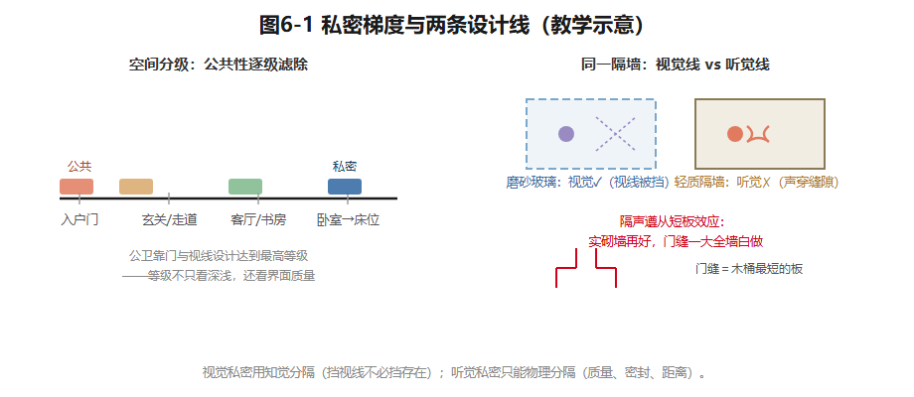
图6-1 私密梯度与两条设计线
图6-1 左：从入户门到床位的私密分级；右：同一隔墙的视觉线（磨砂玻璃可解）与听觉线（只能物理分隔）。教学示意。

6.2 卧室：从一张床开始
卧室设计从”这张床放得下吗”开始。教学常用值：单人床宽0.9–1.2米、长1.9–2.0米；双人床宽1.5/1.8米、长2.0–2.1米；床头板另加0.05–0.1米。双人床两侧各留0.5–0.6米（极限0.45米）才能侧身下床和铺床，床尾留0.6米以上——一侧靠墙的双人床，意味着总有一人要跨越同伴上下床。地台床边缘能坐、底下能储，小房间友好；但上下床要完整的”坐起—转身—落足”动作，边缘夜里是绊倒点，膝盖不便者不宜（6.4的伏笔）。
拿U90主卧验算：3.6米面宽放1.8米床，两侧各余0.9米——床头柜放得下，通行也够。但要警惕”套间错觉”：13.9㎡里还含着衣帽区，北端还接着主卫3.8㎡（固定项），睡眠区的有效面积比直觉小。主卧东界是剪力墙——密实墙体是隔声红利；衣帽区怎么隔，是可变项。
床头是毫米级的战场。床头板高0.9–1.1米好倚靠；床头柜台面高0.5–0.55米；插座两处五孔加USB、距地约0.7米、居床侧中线——别被柜子挡死；开关必须双控（门口＋床头）。台灯可移动但占台面，壁灯省台面但位置焊死。这里是本章第一处取舍：插座和壁灯埋进墙里，十年难改——宁可用家具平面图推定电位，绝不可先布线后摆家具。
衣柜三问。一问深度：柜体0.6米、挂衣净深不小于0.53–0.55米，浅于0.5米挂衣必斜。二问门：平开门柜前净空宜不小于0.9–1.0米；推拉门只需0.6–0.75米，但轨道积灰、防尘差。三问值不值：走入式衣帽间两侧挂衣中间通道不小于0.9米、净宽2.1米起步；U90衣帽区若按1.7米宽做双侧布置（教学假设），1.7−0.6−0.9＝0.2米——“步入式”名不副实，不如单排衣柜一字排开。走入式用面积换容量和仪式感，这笔账只跟面积预算有关。
梳妆台进深0.4–0.45米、宜侧对窗；阅读角约需1.2×1.2米。窗帘三层各司其职：纱帘管日间柔光与单向视觉私密；遮光帘管睡眠——遮光需求因人而异，要靠访谈确认，朝东和临街的卧室应把遮光率列为第一指标；饰帘管层次，对保温吸声贡献轻微。声光热三句：别和客厅电视墙共用轻质隔墙；睡眠照度宜低、起身路径要有低位光；床位避开空调直吹和窗缝冷辐射（细部见第8、9章）。
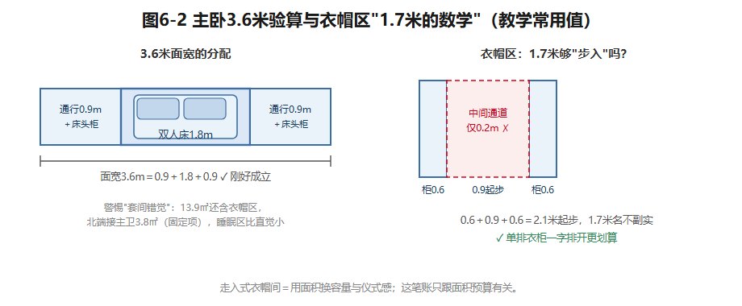
图6-2 主卧验算与衣帽区数学
图6-2 3.6米面宽的分配条与衣帽区”1.7米的数学”。教学常用值。

6.3 儿童房：随成长换定义的房间
儿童房不是缩小版成人卧室，是一个随成长不断更换定义的房间。分龄要点（教学常用划分）：
阶段 | 主导行为 | 空间重点 | 关键家具
0–3岁 | 与父母同房看护 | 婴儿床置大床伸手可及处 | 婴儿床0.6×1.2、尿布台
3–6岁 | 地面游戏 | 中心地面、低矮开放收纳、涂画面 | 游戏垫、矮柜、黑板漆墙
6–12岁 | 学习 | 书桌采光与收纳体系 | 1.2米书桌、书架、单人床
12岁以上 | 隐私与自我 | 可关闭的门、可上锁的柜 | 1.35米以上书桌、加大床与衣柜
沈家女儿6岁，正站在游戏期与学习期的门槛上：现在要中心游戏地面和开放矮柜——她物品小、多、换得快，开放收纳降低收拾门槛；南向窗下的阅读角，兼作未来书桌的预定位。情境B里她12岁，要独立学习位，和”请敲门，不要推门”的私密主张。3.2×3.0米能不能同时装下床、书桌和长大后的收纳？要用门窗定位、家具规格和动作包络复核——早期就把柜位和电位留好。
安全四件事（做法须按现行标准与产品要求核验）：尖角——0.6–1.2米高度带（儿童头部高度）内的桌角柜角是高频碰撞点，选圆角或加防撞件；固定——高于0.6米的独立柜、书架、抽屉柜必须与墙锚固，倾倒是儿童房最重的安全隐患；插座——低位插座选带保护门产品或加遮蔽；窗——外窗加开窗限位防攀爬。
成长弹性要分清不变层与可变层：不变层一次投入管十年——结构安全、电位与照明回路、主收纳柜位、耐久面层；可变层交给家具——成长型桌椅、模块柜、按年更替的床。“一次装修管到上大学”为什么难？因为跨越的变化不可通约：身高从1米出头蹿到1米7以上；行为从地面游戏转向桌面学习；心理从”看得见父母”变成”父母敲门”；收纳对象从玩具变成书本和激增的衣物——外加家庭结构的不确定（二孩？祖母转常住？）。一次做死，等于按某个年龄的快照冻结尾后十五年。这是本章第二处取舍：全屋定制”一步到位”的整齐，对照分阶段投入的适应性。

6.4 老人房与适老化：为变化中的身体设计
适老化，从夜间如厕开始。老人夜间起身频率上升，跌倒集中在”起床—行走—如厕”这串半清醒的动作链上（现象层面有同行评议研究支持，见第2章来源记录；具体数据须核验）。所以“床到马桶的距离”是老人房第一设计参数——就近如厕，把黑暗与失衡状态下的暴露时间压到最短。U90书房/老人房在东北角、公卫紧邻其西，这个固定关系是户型库明示的适老化资产。这也是双模式房必须保留”老人房”这一档的原因：平时可以是书房，但位置价值为老人预留。
就近解决距离，照明解决路径。把夜间起身的光画成一条连续的线：床边（感应脚灯，距地0.3–0.4米）→房门内侧手边→走道（感应、避开仰卧视线直射）→卫生间门内手边→如厕位。每个开关都在动作发生的手边；光色偏暖，亮度以看得清路、不惊醒睡意为度（细部见第8章）。修复祖母摸黑的那几步，靠的不是走道常明灯——那会打扰走道两边的卧室——而是这条低位、感应、分段跟随的路径。
地面与扶手处理失衡。通行无高差——房门、卫门、淋浴区的每一条坎都是夜间绊倒点，干湿分离宜用排水找坡替代挡水条（见第7章）；湿区地材按湿态防滑选型（须核验）；扶手预留——马桶旁、淋浴侧墙、床侧长墙是未来扶手候选点位，扶手不必今天装，但装修时要在这些墙里预埋衬板，把点位记成一页”适老化预留图”，日后拧螺丝就行；扶手规格、高度与荷载须按现行标准核验。“预留而非安装”，是适老化成本最低的窗口期。
可及性按身体分层：U90祖母膝盖不便但不用轮椅，等级是”怕摔”——防滑、低位光、可借力界面；U120的祖母72岁偶用助行器——通道净宽（助行器不小于0.9米、轮椅回转直径1.5米，须核验）与全程无高差都要校核。还有一条常被忽略：卫生间是独处时间最长、事故最难被发现的空间，门宜外开或可应急开启（常见适老做法，须核验）。
最后警惕适老化的最大误区：把房间做成病房。常态老化需要的是顺手、防滑、不弯腰、不登高——常用物收进0.4–1.4米高度带，而不是满墙杆件。尊严体现在两处：受力五金可以选外观平常的成品，但承载须真实核验——装饰毛巾杆不能冒名扶手；长住者要有固定的像样收纳位，而不是客居在行李箱里。“提前十年准备”＝平面留回转富余＋墙体预埋衬板＋电位预留夜灯回路，让变老发生时不必再拆一次家。而在变老之前——房间看起来就是一间正常的卧室。U90的书房/老人房，白天必须是像样的书房。
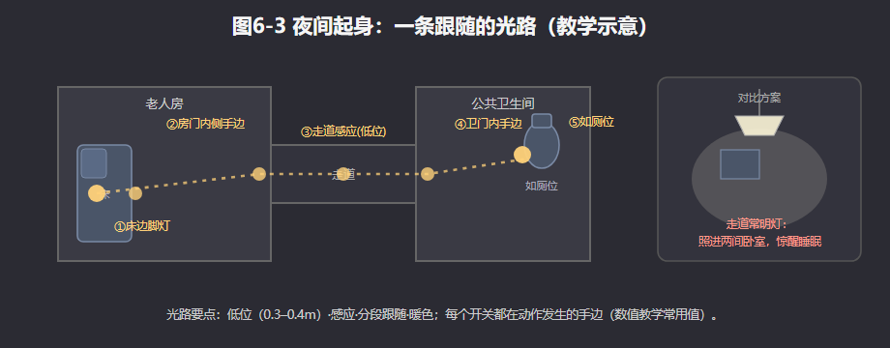
图6-3 夜间起身路径照明
图6-3 从床到公卫的分段光路（低位·感应·暖色），对比”走道常明灯”的干扰范围。教学示意。

6.5 书房与居家办公：工位、声学与双模式
书房从工位反推房间。第3章的尺度工具在这里回收：坐姿工位桌面宽1.2–1.6米、深0.6–0.8米；沈先生双屏加笔记本要求净宽1.4米以上，椅后与身后通道合计不小于1.2米。居家办公还有新要求：为镜头设计——摄像头拍到的是你背后的墙，做成整洁书柜墙，是成本最低的职业形象工程；再预留一个弱电角。
书房声学查三条路径：隔墙、门缝、外窗。书柜或双面柜可以参与界面组织，但不能未经测试就声称具备确定的隔声量。U90还没有门洞位置的比例平面图——书房门与儿童房门是否相对、能否错开，应列为平面深化的检查题，不是现有事实。
“居家办公”也不是一种统一需求。U30的插画师是对照组：沈先生要数字工位、线缆和安静的视讯；插画师要大画桌、细分画材收纳和可控的拍摄用光——而U30只有南向整面窗（户型库设定），不能凭空给这间公寓加北窗，只能比较南窗的遮阳与补光组合。先问工作内容和真实的开口条件，再画房间。
书房兼职客房或老人房时，“床的伪装方式”成为核心决策，变量是切换频率和使用者身体：
方式 | 日常书房代价 | 睡眠质量 | 切换成本 | 适合
壁床（翻折入柜） | 极低（收起即完整墙面） | 中（床垫受限） | 每次铺收数分钟 | 高频切换、身体灵活者
沙发床 | 低（白天是坐具） | 中低（支撑弱） | 每日铺收 | 偶住、兼午休
固定床＋轻工位 | 高（常占一面墙） | 高（标准床垫） | 几乎为零 | 长住、老人
表里埋着本章第三处取舍：壁床让书房白天最纯粹，但翻折机构必须固定在可靠墙体上（不得固定于轻质可变隔墙，安装与荷载须核验），翻折动作对膝盖不便者不友好；U90祖母一住三四个月，长期展开壁床等于宣告书房瘫痪——日常功能的纯粹与长住者的睡眠舒适谁优先，是家庭价值的排序题，不是技术题。沙发床的低软坐面，对老人同样最难起坐。

6.6 灵活性：一间房的多重身份
灵活不是”什么都能放”，而是给一间房的多重身份排时间表。设计三问：默认模式——一年里哪种身份占多数时间？它是常态，其他模式都是客人。切换频率——每天、每周还是每季？切换成本由谁承担——翻床的力气、铺床的十分钟、挪桌的一方空间，落在谁身上？原则一句话：高频使用零成本，低频使用可承受成本，默认模式拥有最好的朝向和最完整的墙面。违反原则的”万能房”，每种模式都打七折。有默认值的灵活，才是灵活。
实现手段两种：动墙，或动家具。动墙动的是可变项——儿童房与书房之间的非承重隔墙，可研究调整洞口或做双面收纳界面，但须在比例底图和构造资料上核查位置、净距与隔声，不能直接宣布”隔声升级”。动家具更宽：折叠壁桌、滚轮柜、模块柜、布帘——家具越像临时的墙，房间越容易换剧本。墙改造成本高、切换慢、收益结构性；家具成本低、切换快、隔声有限——隔墙属于”每十年动一次”的层级，日常切换交给家具。
U120把灵活性推到家庭结构层面：两代同住——夫妇、12岁孩子、72岁常住偶用助行器的祖母，核心命题是分与合。五个看点：①双卫分流——主卫归夫妇套间，公卫归老人和孩子：分流的不只是早晨的洗手池，更是私密边界的物化。②老人房位置的得与失——老人房3.4×3.2，北向、近公卫近玄关：得到夜间几步如厕和清晨不必横穿客厅的自主；失去南向日照——对户外活动减少的老人并非小事；儿童房在南向。这是本章第四处取舍：朝向分配本质是代际价值分配——户型库把”就近”给了祖母、“日照”给了孩子；你可以提出相反排序，但必须连带回答：如厕和无障碍路径的代价怎么补？③声学与视线——老人与年轻人作息不同，要比早起家务声与夜间活动声；进门是否直见老人房门，待比例平面图再定视线缓冲。④无障碍路径——以助行器校核玄关—老人房—公卫全程净宽与转弯（不小于0.9米，须核验），全程无高差。⑤还原弹性——为”祖母不需常住”写好第二剧本：老人房可还原为阅读室或客房；若加茶水点，涉及新增给排水和防水，必须专业复核——不能因为靠近公卫就推定可行；适老化固定件做成可拆卸；收纳里给祖母保留固定分区（“行囊位”），让再次入住像回家。弹性不是没有态度，而是对两种以上的未来都保持开门。

例题：书房/老人房（2.9×3.0米）双模式配置
已知：净尺寸2.9×3.0米，东北角，北向窗，公卫紧邻其西，与儿童房之间隔墙可变；窗宽、门位、墙段均无比例图，不得当作已知。沈先生每周约2天居家办公，祖母每年长住3–4个月。求：两种用途的家具配置原则与切换逻辑，并列出必须等比例底图才能验证的净距。
配置思路：方案A固定单人床＋可移动工作桌共存——祖母长住期无需每天折床；方案B以工作位为常态、临住展开床——保办公面积，但把切换劳动转给使用者。两案都必须在取得门窗定位和家具规格后，按第3章方法叠加床侧起身、椅子后退、柜门开启与房门通行包络；当前资料不足以确认任何具体摆位合格。书柜可作储物界面，隔声量另核。
切换逻辑：书房是年度常态；祖母入住即转老人房——写明哪件家具移动、祖母衣物放哪、夜起照明如何启用。她长住期间书房无法承担深夜视讯，沈先生须与家人约定别的工作地点和时段。切换次数虽少，每次搬移是否要祖母动手、是否需要人帮，仍是评价方案的一部分。
代价：固定床缩小办公面积；翻折床减少日间占位，却增加切换劳动和设备核验；夜间办公挪到餐区，会撞上沈太太的备课习惯。祖母长住的衣物要有固定位置——不能让她一直住在行李箱里。

想一想
1.（选择）磨砂玻璃隔断解决的是——A. 视觉私密；B. 听觉私密；C. 领域感。 2.（选择）U120把南向给儿童房、北向近卫给祖母，这个排序的判据最不成立的是——A. 祖母夜间如厕安全；B. 孩子学习需要日照；C. 风水上南为尊。 3.（简答）用”默认模式/切换频率/成本承担者”三问，分析你家里一个”一物多用”的角落（餐桌？沙发？阳台？）。

实践任务卡：双模式房间设计（成果③b）
任务：为U90书房/老人房完成双模式设计（可以U120老人房替代）；并在成果②基础上完成U90卧室群：主卧（含衣帽区隔断方式）、儿童房（分龄两阶段配置）。要求：①画夜间行为链——从”夜里十一点”场景标出声音路径与光的断点；②双模式平面两张（白天书房/夜晚老人房），家具、尺寸、通道逐一验算；③切换说明一页——默认模式、切换动作、耗时、成本承担者；④声学视线分析——隔墙/门缝/窗三条漏声路径＋视线遮挡策略；⑤适老化要点与须核验清单各一份；⑥儿童房与书房之间可变隔墙给出处置意见。交互形式（线上实现，教材不绑定平台）：昼夜切换动画（同一房间两种模式的灯光/声路径变化）、家具拖拽双模式布点、漏声路径连线标注。

本章小结
私密分三层（独处/亲密/领域感），靠空间分级与时间分级组织；听觉私密与视觉私密是两条独立的线，隔声遵从短板效应；卧室从床位验算开始，床头是毫米级战场；儿童房分龄、安全、留弹性；适老化从夜起路径开始——就近、低位光、防滑无高差、扶手预留，但别把家做成病房；灵活性有默认值才成立——高频零成本，低频可承受，默认模式拿最好的位置。
带走两句话：挡住视线不必挡住存在，挡住声音只能靠物理。弹性不是没有态度，而是对两种未来都保持开门。
（教学提示：本章学时、教师观察点与参考答案要点见配套《教师手册》。）

本章尾注·资料来源与核验记录
素材 | 核验状态 | 来源
Altman 1975《The Environment and Social Behavior: Personal Space, Privacy, Crowding, and Territory》 | 已核实线索（著作存在、被广泛引用） | 卑尔根大学等学术文库书目页（2026-10检索）；理论表述为教学转述
Westin 1967 四类私密性（独处/亲密/匿名/保留） | 须核验（原典未查） | 常见学术转引；正式引用前查原典
《民用建筑隔声设计规范》GB 50118：现行、分级限值存在 | 已核实线索 | 省级市场监管部门文件转引条文（2026-10检索）；数值以现行文本为准
老年人夜间如厕频率上升并影响睡眠 | 已核实线索（现象层面） | JMIR Nursing 2025综述（见第2章来源记录）
本章卧室、儿童房、适老化全部具体数值（床宽、柜深、高度带、扶手高度等） | 教学常用值 | 本书课堂推理值；正式引用前逐一核验
U90/U120房间尺寸与家庭设定 | 教学假设 | 本书户型库
网络来源仅用于核验与理论线索标注；规范只作查核入口，不转述条款数值。

第7章 厨房、卫浴与家务空间
腊月二十九的下午，青枫里401的厨房进入一年中最忙的时刻。沈太太掌勺，沈先生进门放菜要洗鱼，祖母端着肉馅想找块台面——6.3㎡的厨房里，三个人不是被”面积”绊住的，是被”作业面”绊住的。
再看平常的早晨七点：沈先生占着坐便器，女儿急着刷牙，祖母排在门外——这回没有一块台面紧张，紧张的是”同一分钟里有几件事必须同时发生”。
两种拥挤，两种解法：备餐拥挤是作业面与通行的冲突，靠工作流组织解决；早高峰拥挤是功能同时占用的冲突，靠功能分离解决。厨卫与家务空间共享同一条分析线索：行为链、尺度、管线的固定性——本章就沿这条线走。

7.1 先看见”看不见的家务”
客厅待客、观影，是图上有沙发为证的”表演性活动”；而每天都在发生、却几乎从不出现在效果图里的，是家务劳动。把家务拆成链条看。
食务链：采购→储存→清洗→备餐→烹饪→就餐→清洁。每一环都要载体和场地：采购要落手处，储存要储柜冰箱，清洗要水槽沥水面，备餐要台面，烹饪要灶台排烟，清洁要垃圾与收纳位。一环缺位，劳动就泄漏到别处——没有落手处，菜袋就落在餐桌上。衣物链：洗衣→晾晒→熨烫→归置，横跨洗衣点、晾晒点、衣柜——三点越分散，穿越的房间越多。
为什么说家务”看不见”？因为它周期性、重复性发生，常由固定的一两位成员承担。设计若把家务空间当剩余空间——洗衣机塞走廊、拖把靠坐便器——粗糙不会消失，只会变成承担者日复一日的身体与时间损耗。台面够不够长、夜里去卫生间的路亮不亮，决定这份劳动的强度和尊严。
效率分析入门工具：折返计数法。做法：列一次典型任务（比如四菜一汤）的环节，标注到平面节点（冰箱、水槽、灶台、餐桌、垃圾桶），数往返和折返，标出”双手被占用”的操作（拎着菜开门），再找可合并的环节。教学示例（教学假设）：冰箱在操作区对侧，一顿晚餐往返六次；挪到同侧，降到两次。要点：消除高频环节间的障碍，比追求总步数最少重要得多——每天十次的折返，胜过每年十次的绕路。
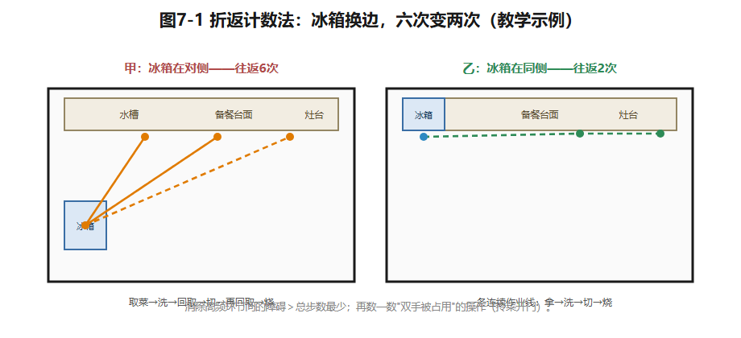
图7-1 食务链与折返计数
图7-1 冰箱换边：往返六次变两次——消除高频环节间的障碍比总步数更重要。教学示例。

7.2 厨房：工作站、尺度与中餐的现实
四个工作站。厨房按”拿→洗→切→烧”排：储存（冰箱＋储柜）、清洗（水槽＋洗碗机）、准备（台面）、烹饪（灶台＋烤箱），相邻工作站共享边界。用工序效率研究厨房的学术传统始于1920年代的Gilbreth——工业心理学家与工程师，她的厨房动作改良研究是这一方向的公认起点（已核实线索：学术文献记述；人名年代以原典为准）；经典的工作三角连接冰箱、水槽、灶台，是其后被专业教材普及的通行工具（教学转述），教学常用值单边1.2–2.7米、总长4.0–6.6米。但局限必须同时讲清：三角只覆盖三站——现代厨房还有洗碗机、小家电区、烤箱；三角默认单人操作——多人协作时，三角让位于并行作业面与错身通道；一字型和岛式构不成三角，却未必不好用。它是入门检查工具，不是设计目标。
布局四型（教学常用值）：
型式 | 适用条件 | 教学常用最小尺寸 | 注意点
一字型 | 窄长、单面完整墙 | 台面总长≥2.4米；台前通道≥1.0–1.2米 | 动线折返多
L型 | 两面相邻完整墙 | 两段总长≥2.7米、短段≥1.2米；台前净宽≥1.2米 | 转角柜配转篮
U型 | 三面可用墙、面积充裕 | 开间进深均≥2.1米；两侧净距≥1.2米 | 净距不足转身难
岛式 | 开放半开放、面积充裕 | 岛台与主台间距≥1.0–1.2米；周边通道≥0.9米 | 岛设水槽涉改线
操作台高度分区（教学常用值，参照身高155–175厘米人群）：烹饪750–800毫米（端锅省力、视线越过锅沿）；准备800–850毫米（站姿肘下高度）；洗涤850–900毫米（补偿槽深、减少弯腰）。经验式：基准台高≈身高÷2＋50毫米。分区高度省力的代价是柜体复杂、台面不连续——小厨房常取单一高度或只抬高洗涤区。没有免费的选择，只有被显式承认的交换。
储藏三级分区（教学常用值）：重物下柜——米面粮油、锅具、清洁品，柜深550–600毫米，抽屉优于对开门（弯腰翻找变成抽出俯视）；常用物——调料、餐具、每日小家电，放台面附近与离地600–1600毫米取物带；轻物吊柜——干货、备用品，底距台面450–600毫米、深300–350毫米、顶不过2.2米。嵌入式烤箱宜入高柜”电器塔”中部（开口离地约0.6–1.0米），免去蹲俯——对天天烘焙的沈太太，这是每天的事。
中餐烹饪与排油烟。灶台、烟机与既有公共烟道的关系应优先核查；排烟管长度、弯折、门窗气流、烟机选型都会改变效果——不能从平面位置直接推定性能。U90把烟道和燃气立管列为固定项但未给设备角坐标；本章只立一条原则：尽量减少不必要的改管，请专业核验；安装高度与燃气做法以产品资料及现行要求为准。
水电点位意识。台面上方小家电带宜设3–5组带开关插座（教学常用值）；水槽下预留净水、垃圾处理器、洗碗机、厨宝的插座龙头位，洗碗机紧邻水槽；大功率回路须专业核验。点位贴砖后改动代价成倍——所以点位先行：先设备清单，再点位，后饰面。燃气另立规则：立管、表、阀归燃气企业管理，不可自行改管、不可封进无通风柜体（须核验）。对照U30全电无燃气设定：省了燃气约束，换来大功率电灶专用回路（须核验）；电炊仍有油烟，烟道固定项依旧。燃气与电炊之别，连着真实的价值分歧——火力习惯、能源结构、安全感知。
U60暗厨房补偿。U60厨房2.6×2.0，北内侧仅借天井高窗。通风以机械为主：高窗保持可开启、门下留进风百叶，让排风有定向补风而不是负压倒灌（须核验）。照度人工补足：一般照明＋柜底灯带消除操作者投影，高显色光源辨食材，浅色墙面提高反射（第8章展开）。被动不足，主动补位。
开放厨房的社交性与油烟，是一处真实的价值冲突。开放厨房让烹饪者走到家庭中心——沈太太能一边打发黄油一边照看女儿；但每日爆炒的油烟和噪声同样真实。折中是一个谱系：玻璃移门半开放、传菜口、中西厨分置（封闭中厨＋开放西厨岛台——恰配烘焙）。U90若想开传菜口，须先核验厨房临餐区墙段性质——若属固定项的承重墙段，此路不通。

7.3 卫生间：分离度谱系与安全底线
分离度谱系。如厕、盥洗、沐浴可合可分（面积为教学常用值）：
型式 | 构成 | 教学常用面积条件 | 适用家庭
一体式 | 三功能同室 | 约3.0–4.0㎡ | 单身、二人、低冲突
干湿分离 | 淋浴隔断，或盥洗外置 | 约3.5–5.0㎡（盥洗外置后湿区约2.5–3.5㎡） | 有儿童、两代、适老化
三分离 | 三者各自独立 | 约5.5–8.0㎡ | 四口以上、早高峰冲突高
分离的本质：把互斥的同时使用拆开。早晨七点一人刷牙、一人如厕、一人洗澡——一体式里是排队，三分离里是并行。分离度每上一级，都要面积与管线买单。
洁具尺度与使用净空（教学常用值）：
洁具 | 本体尺寸 | 使用净空
坐便器 | 宽0.36–0.40米、长0.70–0.75米 | 中心线距侧墙≥0.35–0.40米；前方≥0.60米
盥洗台（单盆） | 台面长0.80–1.00米、深0.52–0.60米 | 台前≥0.65米；双人并排≥1.4米
淋浴间 | 最小0.90×0.90米，1.00×1.00米较舒适 | 花洒高2.0–2.2米；门净宽≥0.60米
浴缸 | 外廓1.50–1.70×0.70–0.78米 | 跨入高0.40–0.50米，旁留扶手位
老人坐便 | 座面高约0.42–0.45米 | 两侧墙预留扶手位（横向约0.70米）
为什么淋浴间0.9米见方是下限？来自身体包络：抱肘转身、弯腰拾物、举臂洗头，动作直径都在0.8米以上。
安全四件事，须进设计文件。①防滑：湿区通铺防滑面材（等级按产品标准核验），地面以1%–1.5%坡向地漏（教学常用值），适老化以整体找坡替代挡水条。②扶手预留：淋浴区L形扶手、坐便侧墙水平扶手（离地约0.70米，教学常用值）——关键在装修前期墙内预埋加固板。U90祖母68岁、膝盖不便、怕摔，公卫是她的就近卫生间，不预埋则日后补装代价高。③夜间照明：老人房至公卫路径设低位感应夜灯（公卫紧邻老人房以西，是户型库明示条件）。④等电位联结：卫生间通常设局部等电位端子，连通可能同时触及的金属导体以防电位差电击——不得随意拆除，检测改接须专业进行（须核验现行标准）。有儿童家庭另加热水恒温防烫与清洁剂上锁收纳。
通风与采光。暗卫的现实：无直接采光，靠人工照明补偿；通风必须机械——排风扇加止逆风阀，门下留进风百叶。异味控制还要查地漏与存水弯的水封是否有效、洗衣机排水是否正确接入（构造尺寸查现行标准和产品资料）。U60”天井高窗＋机械排风”是明暗之间的中间态；U90公卫直接采光有限（教学假设，以最终版图为准），按机械排风保底设计。
U90两卫走两条路。公卫2.0×2.2（4.4㎡）服务祖母、女儿与访客——矛盾是祖母的从容＋高峰分流，走”干湿分离＋适老化”：近门盥洗台（祖母洗手漱口不进湿区），往内坐便器与隔断淋浴间；清单——加高座面坐便、两处扶手预埋、折叠淋浴凳（座高0.42–0.45米，教学常用值）、防滑、无高差、门净宽按老人使用宜≥0.80米（门洞调整须先核验墙体）。主卫1.9×2.0（3.8㎡）只服务夫妇——矛盾是早高峰并行，走”效率型”：盥洗台近门，坐便器与淋浴间沿深处并列（0.9米淋浴间＋坐便位约1.65米，容于1.9米面宽，教学估算），湿区一道隔断；亦可盥洗台外移主卧衣帽区（新增点位与防水范围须专业核验）。一个向安全冗余倾斜，一个向时间效率倾斜——同一套原理，因使用者而分岔。
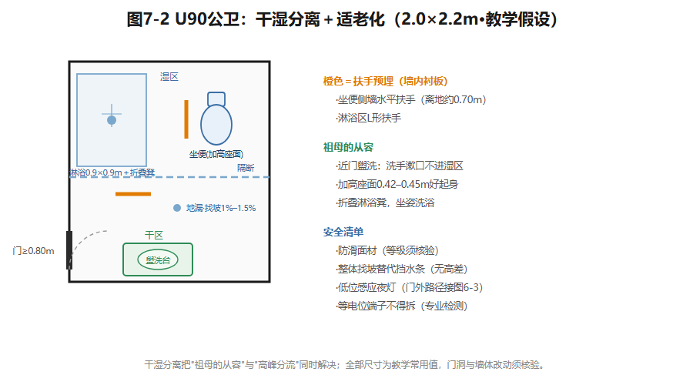
图7-2 公卫干湿分离＋适老化布局
图7-2 4.4㎡公卫：近门盥洗、内侧坐便与淋浴，扶手预埋点与找坡方向标注。教学假设，门洞改动须核验。

7.4 家务区与生活阳台
洗衣机位三选一（教学分析）：
洗衣机位 | 得 | 失 | 适合情形
卫生间内 | 排水现成；更衣洗衣一条链 | 潮湿损电器；与如厕淋浴争地 | 卫间宽裕、洗浴同频
生活阳台 | 洗晾一步；检修方便 | 北方冬冻（防冻须核验）；暴晒褪色 | 南方；或有烘干互补
厨房/服务间 | 管线集中；动线合一 | 油烟沾衣；与烹饪冲突 | 西厨/家务间、轻烹饪
取舍不在”哪个最好”，在洗衣行为：谁洗、频率、单次量、有无烘干机。U90北生活阳台（1.2×2.25，2.7㎡，户型库数据）是参考解：洗烘叠放（占位约0.6×0.65米，教学常用值）靠外墙，旁设拖布池，顶部升降晾杆——洗、烘、晾在2.7㎡内闭环。但面宽只有1.2米：机器占0.65米后通道约0.55米，低于阳台家务通道教学常用值0.6米——可用而不宽裕，这正是小户型家务空间的真实密度。
晾晒与烘干机的空间代价。晾晒有气候的地方性：南方回南天，衣物一周不干还带霉味——烘干机在潮湿地区从改善型电器变成功能刚需；北方冬季户外冻结、冻干缓慢，室内晾衣增湿、挤占起居。烘干机的代价也是空间的：0.6米见方占地与开门空间、散热与专用电路（须核验）、叠放省地但取放口升高、要求承重减振。晾晒还是烘干，本质是用阳台面积换时间与气候独立性——因地域、户型、预算而异，没有全国统一答案。
清洁工具收纳与”家务角”。扫帚、拖把、吸尘器、清洁剂这类”长柄与零碎”最容易被忘在图纸上。原则：集中、就近、立式悬挂——一处水源与电源（拖布池、吸尘器充电位），近全屋重心，让扫除动线辐射最短。由此构成家务角＝水源＋电源＋工具收纳＋垃圾暂存的最小单元；U90由玄关（落尘）—厨房（清洁剂与垃圾）—北阳台（洗拖晾晒）连成一条家务带。另一个价值冲突：2.7㎡阳台上，家务化与休闲化不可兼得——把晾晒放在北生活阳台，是沈家已做出的选择；但它是选择，不是理所当然。

7.5 为什么”大挪位”有代价
初学者的常见冲动是重排厨卫：厨房挪南边采光好，卫生间扩成三分离。本节解释厨卫为什么最不该轻易动——不是不许动，而是先看清代价。
四类条件限制厨卫重组。U90把两处卫生间的降板区和排水走向、厨房烟道与管线列为固定项。排水立管、烟道、燃气设施的位置，决定设备布置的可讨论范围；改动可能牵动排水坡度、防水、排烟阻力、燃气安全与共用建筑设施——这些都不能靠课堂平面图判定可行性。正确姿势：先在既有位置优化使用顺序，再把必须改动的设备条件逐项交给专业核验。具体构造尺寸尚无项目资料，不能由”离管井近”推定符合要求。
拆改的隐性账单。厨卫拆改后，受扰动区域的防水必须整体重做并做闭水试验（须核验现行标准、专业施工）；回填、找坡、补砌、改管层层叠加——账单大头藏在饰面之下。一句直觉：拆掉很容易，恢复的代价都看不见。
原则：能不改就不改，要改先问专业。先用布局吸收约束——灶台就烟道、洁具就立管、洗衣就水源——把才智花在每天受益的尺度、流线与收纳上；确需改动时，转化为”待核验清单”：动什么、为什么、代价、由哪个专业核验（第11章发展成正式的技术待核清单）。
例题：U90厨房——一字型还是L型？净尺寸2.8×2.25米（教学假设），西北角，北窗，北接生活阳台。户型库只规定烟道、排水与燃气立管为固定项，厨房门、阳台门、窗洞及设备角的精确位置尚未确定——所以本例只能比较思路，不能给出已校验的摆位。方案甲（一字型）：清洗、准备、烹饪沿一面墙组织，减少转角与构造复杂度；需等烟道、立管、门窗的精确位置确定后，才知道该墙是否有足够连续长度；可能代价是备餐台面不足、冰箱取物往返。方案乙（L型）：利用相邻墙争取更长备餐面，但转角柜、冰箱、厨房门、阳台门可能争同一片空间；须在比例底图上标出每段台面与设备开启范围，检验最窄通道——若净距不足，应判为待修改，不能因为台面变多就宣布优于甲。分析：两案比的是连续作业面、操作与通行、设备管线、施工改动量。沈家烘焙频繁，备餐面值得争取——但不得以阻断厨房通行或违反固定管线为代价。

想一想
1.（选择）“一顿晚餐往返六次→两次”的改善，关键动作是——A. 换大冰箱；B. 把高频环节（冰箱）移到操作区同侧；C. 台面加长。 2.（选择）卫生间”等电位端子”的正确态度是——A. 装修时拆掉省地方；B. 不动它，检测改接找专业；C. 随便接线。 3.（简答）观察你家（或宿舍）的”看不见的家务”：哪一环的载体缺位，劳动泄漏到了哪里？用折返计数法数一次。

实践任务卡：约束下的厨卫布局（成果③c）
任务：U90厨房两方案＋公卫一方案，完成”约束下的布局”训练。要求：①把食务链与如厕、盥洗、沐浴行为落到沈家四口＋祖母身上，标出高频与冲突行为；②待比例底图与设备坐标补发后，标出固定项（烟道、立管、降板区）绘制底图；③厨房两方案（一字型/L型各一版），标注台面分段、通道最窄处、点位与烘焙停靠带（沈太太的小家电清单：嵌入式烤箱、厨师机、破壁机、空气炸锅——教学假设）；④公卫一方案（干湿分离＋适老化），标注洁具净空与安全件位置，写明祖母就近如厕的行为依据；⑤对每版做”晚餐备餐”和”早晨七点”的折返计数，用数据比较；⑥安全要点清单（防滑、扶手、水封、燃气、防水），逐项标”教学常用值”或”须核验”。交互形式（线上实现，教材不绑定平台）：厨房工作站拖拽＋工作三角自动连线与长度校验、折返计数器动画、早高峰多人体位冲突模拟。

本章小结
家务先被看见，才能被设计：食务链、衣物链环环有载体，一环缺位劳动就泄漏；厨房按”拿洗切烧”排工作站，工作三角是入门工具不是目标；卫生间讲分离度谱系与安全四件事（防滑、扶手预留、夜灯、等电位）；洗衣机位、晾晒与烘干、家务角都是行为决定的选择；厨卫大挪位的账单藏在饰面之下——能不改就不改，要改先问专业。
带走两句话：每天十次的折返，胜过每年十次的绕路。拆掉很容易，恢复的代价都看不见。
（教学提示：本章学时、教师观察点与参考答案要点见配套《教师手册》。）

本章尾注·资料来源与核验记录
素材 | 核验状态 | 来源
厨房工序效率研究始于1920年代Gilbreth | 已核实线索（学术文献记述） | 希腊克里特大学硕士论文文献综述等学术文本（2026-10检索）；人名年代细节以原典为准
“工作三角”概念与常用数值 | 教学转述＋教学常用值 | 住宅室内设计专业教材通行工具（如Mitton《Residential Interior Design》可见同类表述）；数值为课堂推理值
本章全部尺寸（台面高度分区、布局四型、洁具净空、扶手高度等） | 教学常用值 | 本书课堂推理值；正式引用前逐项核验
燃气、防水、等电位、防滑等级、闭水试验等事项 | 须核验（查核入口） | 现行国家标准与地方规定；专业单位实施
U90厨房/公卫尺寸、固定项设定 | 教学假设 | 本书户型库；精确门窗与设备角坐标待比例底图
网络来源仅用于核验与线索标注；规范只作查核入口，不转述条款数值。

